Bài Giảng Y Khoa Chi Tiết: Các Rối Loạn Nhịp Tim (Cardiac Arrhythmias)
---

Phần 1: Đại Cương và Tiếp Cận Chung

1.1 Định Nghĩa và Phân Loại Tổng Quát
Rối loạn nhịp tim (cardiac arrhythmias) là các bất thường về nhịp tim do rối loạn trong quá trình tạo xung động (impulse generation) hoặc dẫn truyền xung động (impulse conduction), hoặc cả hai [5]. Về mặt cơ chế, loạn nhịp được phân thành hai nhóm lớn [5]:
- Rối loạn hình thành điện thế hoạt động (disorders of action potential formation)
- Rối loạn dẫn truyền xung động (disorders of impulse conduction)
Về mặt lâm sàng, loạn nhịp được phân loại thành nhịp chậm (bradycardias) và nhịp nhanh (tachycardias), với phân loại chi tiết theo nguồn gốc giải phẫu [5].

1.2 Tiếp Cận Bệnh Nhân Loạn Nhịp [1]
Nguyên tắc cốt lõi: Cách tiếp cận phụ thuộc vào ảnh hưởng của nhịp lên bệnh nhân và loại loạn nhịp cụ thể.

A. Bệnh nhân ngừng tim (Cardiac arrest):
- Tuân theo phác đồ ALS (Advanced Life Support) [1]

B. Bệnh nhân có suy giảm huyết động (Haemodynamic compromise):
Box 3.1 — Các dấu hiệu gợi ý suy giảm huyết động [1]:
- Sốc: Huyết áp thấp, đầu chi lạnh, vã mồ hôi
- Thiếu máu cơ tim: Đau ngực, vã mồ hôi
- Giảm tưới máu não: Lú lẫn, ngất, kích động
- Suy tim: Khó thở, phù phổi
- Nhịp nhanh: Sốc điện chuyển nhịp đồng bộ ngay lập tức (immediate synchronized DCCV) [1]
- Nhịp chậm: Atropine 500 mcg IV và chuẩn bị tạo nhịp qua da (transcutaneous pacing) [1]
- Lưu ý: Luôn ghi ECG trước khi xử trí (quan trọng cho chẩn đoán sau này) [1]

C. Bệnh nhân ổn định huyết động:
- Ghi ECG và chẩn đoán loạn nhịp trước khi điều trị theo chẩn đoán [1]

1.3 Hỏi Bệnh và Khám Lâm Sàng [1]
Hỏi bệnh (History):
- Bệnh tim trước đây, hồi hộp đánh trống ngực, ngất, chóng mặt, đau ngực, triệu chứng suy tim
- Thuốc đang dùng
- Các tình trạng liên quan đến loạn nhịp cụ thể:
- Rung nhĩ (AF): Rượu, cường giáp, bệnh van hai lá, bệnh tim thiếu máu cục bộ, viêm màng ngoài tim
- Nhịp nhanh thất (VT): Nhồi máu cơ tim trước đó, phình vách thất trái
- Block tim hoàn toàn (CHB): Nhồi máu cơ tim trước đó
Khám lâm sàng (Examination) [1][7]:
- Huyết áp, sóng JVP (tìm sóng đại bác - cannon waves)
- Tiếng tim, tiếng thổi, dấu hiệu suy tim sung huyết
- Bắt mạch quay (test cho thất):
- Tần số: Nhanh (không đếm được) trong nhịp nhanh; chậm trong nhịp chậm
- Nhịp: Đều trong tất cả các loại trừ AF và ngoại tâm thu
- Đáp ứng với xoa xoang cảnh (carotid sinus massage): Giảm nhịp trong mọi nhịp nhanh trừ loạn nhịp thất (không có chi phối phó giao cảm) [6]
- Tĩnh mạch cổ (test cho nhĩ):
- Sóng A nhanh trong nhịp nhanh nhĩ
- Mất sóng A trong AF
- Sóng đại bác (cannon A wave) trong loạn nhịp nút, VT, CHB (do phân ly nhĩ-thất) [6]
- Nghe tim:
- Tiếng S1 mạnh trong nhịp nhanh; yếu trong nhịp chậm
- Ngoại lệ: AF, VT, CHB, nhịp nút — S1 mạnh dù nhịp chậm [6]

1.4 Chẩn Đoán ECG [1]
Ba phân biệt chính:
- Phức bộ QRS hẹp (≤120ms) hay rộng (>120ms)
- Nhịp nhanh (>100bpm) hay nhịp chậm (<60bpm)
- Đều hay không đều

1.5 Cận Lâm Sàng [1]
Xét nghiệm | Chỉ định
ECG 12 chuyển đạo + rhythm strip | Nhịp chậm: quan hệ P-QRS; Nhịp nhanh: đều/không đều, hẹp/rộng QRS
Công thức máu, sinh hóa, glucose | Khẩn cấp cho mọi bệnh nhân
Calcium, Magnesium | Đặc biệt nếu đang dùng lợi tiểu
Men tim | Đánh giá tổn thương cơ tim
Khi cần: Cấy máu, CRP, ESR, TSH, nồng độ thuốc (digoxin), khí máu | Theo bệnh cảnh lâm sàng
X-quang ngực | Kích thước tim, phù phổi, bệnh lý khác

---

Phần 2: Sinh Lý Điện Học Tế Bào Cơ Tim

2.1 Điện Thế Hoạt Động (Action Potential) [5]
Điện thế hoạt động của tế bào cơ tim gồm 5 pha (Phase 0-4), được quyết định bởi hoạt động của nhiều kênh ion [5]:
Pha | Kênh Ion Chính | Đặc Điểm
Phase 0 | Kênh Natri nhanh (Na⁺) | Khử cực nhanh (rapid depolarization)
Phase 1 | Kênh Kali thoáng qua (Iₜₒ) | Tái cực sớm một phần
Phase 2 | Kênh Canxi (Ca²⁺) + Kali | Plateau — điện thế ổn định
Phase 3 | Kênh Kali (I_Kr, I_Ks) | Tái cực (repolarization)
Phase 4 | Bơm Na⁺/K⁺-ATPase | Điện thế nghỉ — tái khử cực

Rối loạn các dòng ion này có thể dẫn đến [5]:
- Tăng tự động bất thường (abnormal automaticity)
- Hoạt động triggered (triggered activity) — do early/late afterdepolarizations

2.2 Cơ Chế Vòng Vào Lại (Reentry) [5]
Reentry là cơ chế chiếm ưu thế của các tachyarrhythmia có ý nghĩa lâm sàng. Để khởi phát và duy trì, cần có 3 điều kiện [5]:
- Vật cản cố định hoặc chức năng (fixed or functional obstacle) cho sự lan truyền
- Vùng dẫn truyền chậm (area of slowed conduction)
- Khác biệt về thời kỳ trơ (differential refractoriness)

2.3 Cơ Chế Gây Nhịp Nhanh (Tachydysrhythmias) [11]
Ba cơ chế chính:
- Tăng tự động của ổ phát nhịp xoang hoặc ổ lạc chỗ (increased automaticity)
- Vòng vào lại qua nút AV hoặc đường phụ (reentry)
- Nhịp triggered (triggered rhythm) — ví dụ: R on T

2.4 Cơ Chế Gây Nhịp Chậm (Bradydysrhythmias) [11]
- Ức chế hoạt động nút xoang (depression of sinus node activity)
- Block dẫn truyền (conduction blocks)
---

Phần 3: Các Rối Loạn Nhịp Chậm (Bradyarrhythmias)

3.1 Nhịp Chậm Xoang (Sinus Bradycardia)
Định nghĩa: Nhịp xoang < 60 bpm [1]
Cơ chế: Do tăng trương lực phó giao cảm (parasympathetic tone) chiếm ưu thế, đặc biệt khi nghỉ ngơi, ngủ, hoặc ở vận động viên [5].
Đặc điểm ECG:
- Sóng P bình thường, đều, trước mỗi QRS
- Tần số < 60 bpm
- Trục P bình thường (P dương ở DII, aVF)
Xử trí: Thường không cần điều trị nếu không triệu chứng. Nếu có suy giảm huyết động: atropine 500 mcg IV [1].

3.2 Rối Loạn Chức Năng Nút Xoang (Sinus Node Dysfunction / Sick Sinus Syndrome - SSS) [11]
Định nghĩa: Bệnh lý của nút xoang gây rối loạn tạo và/hoặc dẫn truyền xung động từ nút xoang.
Các hội chứng biểu hiện [5]:
- Nhịp chậm xoang (sinus bradycardia)
- Suy đáp ứng tần số (chronotropic incompetence)
- Block thoát (exit block)
- Hội chứng nhịp nhanh-nhịp chậm (bradycardia-tachycardia syndrome): Nhịp xoang dao động từ nhanh sang chậm, thường biểu hiện ngất [11]
ECG [11]:
- Nhịp không đều với các khoảng ngừng hoạt động xoang
- Có thể thấy nhịp thoát (escape rhythm)
Xử trí [11]:
- Quá chậm: Atropine hoặc tạo nhịp
- Quá nhanh: Kiểm soát tần số bằng chẹn kênh canxi hoặc β-blocker
- Điều trị triệt để: Kết hợp máy tạo nhịp vĩnh viễn + thuốc kiểm soát tần số

3.3 Ngừng Xoang / Block Xoang Nhĩ (Sinus Arrest / Sinoatrial Block) [11]
Định nghĩa: Ngừng hoàn toàn hoạt động của nút xoang, thường là hậu quả cuối của SSS không điều trị [11].
ECG [11]:
- Không có sóng P
- Hoạt động của ổ phát nhịp thoát (escape pacemaker):
- Từ nút AV hoặc bó His: 40-60 bpm (QRS hẹp)
- Từ thất: < 40 bpm (QRS rộng)

3.4 Block Nhĩ Thất (Atrioventricular Block - AV Block) [3][5][8]

3.4.1 Đại Cương
Định nghĩa: Rối loạn dẫn truyền giữa nhĩ và thất, có thể do sinh lý (tăng trương lực phó giao cảm) hoặc bệnh lý (thiếu máu cục bộ, viêm cơ tim, xơ hóa hệ dẫn truyền, sau phẫu thuật tim) [3].
Phân loại theo vị trí block [3][5]:
- Block tại nút AV (nodal): Block độ I, Mobitz type I — thường lành tính, tiến triển chậm, có ổ phát nhịp thoát bù trừ tốt
- Block dưới nút (infranodal — tại bó His hoặc nhánh): Mobitz type II, block độ III — có thể ác tính, thường không có cơ chế thoát ổn định, có thể gây đột tử nếu không xử trí kịp thời [5]
Dấu hiệu gợi ý block dưới nút [5]:
- Chu kỳ Mobitz II
- Kèm block nhánh
- Block nặng hơn khi nhịp nhanh hoặc gắng sức
- Nhịp thoát QRS rộng khác với QRS dẫn truyền trong block độ cao/độ III

3.4.2 Block AV Độ I (First-Degree AV Block) [3]
Định nghĩa: PR > 200 ms với mọi xung động nhĩ được dẫn truyền xuống thất [3].
Đặc điểm:
- Thường lành tính, tại nút AV
- Không cần điều trị đặc hiệu nếu không triệu chứng

3.4.3 Block AV Độ II (Second-Degree AV Block) [3]
Định nghĩa: Block không liên tục — một số xung động nhĩ không được dẫn truyền xuống thất [3].
Phân loại:
Đặc điểm | Mobitz Type I (Wenckebach) | Mobitz Type II
Cơ chế | Block tại nút AV | Block dưới nút (infranodal)
PR interval | Kéo dài dần trước beat bị block | Không đổi trước beat bị block
QRS | Thường hẹp (<120ms) | Thường rộng (≥120ms)
Tiên lượng | Lành tính, tiến triển chậm | Ác tính, nguy cơ đột tử
Xử trí | Theo dõi nếu không triệu chứng | Máy tạo nhịp vĩnh viễn nếu không có nguyên nhân hồi phục

Block 2:1 [3]:
- Khó phân biệt Mobitz I hay II
- Nếu PR nền kéo dài (>200ms) hoặc QRS hẹp (<120ms): thường là block nút (Mobitz I)
- Nếu QRS rộng (≥120ms): nhiều khả năng block dưới nút (Mobitz II)
Block AV độ II nâng cao (Advanced/High-grade) [8]:
- Khi ECG có ≥ 2 sóng P không dẫn truyền liên tiếp (ví dụ: block 3:1, 4:1)
- Ví dụ: block 2:1 xen kẽ 3:1

3.4.4 Block AV Độ III (Third-Degree / Complete Heart Block) [3][8][11]
Định nghĩa: Không có xung động nhĩ nào được dẫn truyền xuống thất. Nhĩ và thất hoạt động độc lập với nhau [8].
ECG [8][11]:
- Phân ly nhĩ-thất hoàn toàn (AV dissociation): Sóng P và QRS hoạt động độc lập
- Tần số nhĩ > tần số thất (thường có nhiều P hơn QRS)
- PR hoàn toàn thay đổi (variable PR intervals)
- Sóng P có thể rơi vào sóng T (làm biến dạng) hoặc "lạc" trong QRS
Phân loại theo vị trí [11]:
Đặc điểm | Block nút (Nodal) | Block dưới nút (Infranodal)
Nguyên nhân | Nhồi máu cơ tim thành dưới (inferior MI) | Nhồi máu thành trước vách lớn (anteroseptal MI)
Tính chất | Thường thoáng qua | Thường vĩnh viễn
Nhịp thoát | Junctional escape — QRS hẹp | Ventricular escape — QRS rộng
Tần số thất | 40-60 bpm | < 40 bpm (có thể 30 bpm hoặc thấp hơn)
Xử trí | Atropine + tạo nhịp qua da nếu triệu chứng; thường cần tạo nhịp tạm thời qua tĩnh mạch | Tránh atropine (có thể làm nặng thêm); Isoproterenol + tạo nhịp qua da; tạo nhịp qua tĩnh mạch

Lưu ý quan trọng [8]:
- Block hoàn toàn có thể xảy ra ở bệnh nhân có nhịp nền là cuồng động nhĩ hoặc rung nhĩ
- Tần số thất nghỉ có thể 30 bpm hoặc thấp hơn, hoặc 50-60 bpm tùy vị trí ổ phát nhịp thoát
Xử trí chung [3]:
- Block AV có triệu chứng hoặc block dưới nút không có nguyên nhân hồi phục: chỉ định máy tạo nhịp vĩnh viễn
- Block nút không triệu chứng: có thể theo dõi lâm sàng

3.4.5 Phân Ly Nhĩ-Thất (AV Dissociation) [3][8]
Định nghĩa: Xảy ra khi ổ phát nhịp thất nội tại (nhịp tự thất nhanh, ngoại tâm thu thất, hoặc VT) phát với tần số nhanh hơn hoặc gần bằng tần số xoang, khiến xung động nhĩ đến nút AV trong thời kỳ trơ không được dẫn truyền [3].
Lưu ý: Phân ly nhĩ-thất không nhất thiết chỉ định block AV. Không cần điều trị ngoài việc xử trí loạn nhịp gây ra [3].

3.5 Block Nhánh (Bundle Branch Block - BBB) [7]
- Block nhánh phải (RBBB)
- Block nhánh trái (LBBB)
Ý nghĩa lâm sàng: Trong nhồi máu cơ tim thành trước, block dẫn truyền trong thất phản ánh hoại tử mô rộng. Chỉ định tạo nhịp tạm thời khi có [9]:
- Block tim hoàn toàn
- Block Mobitz type II
- Block hai nhánh mới (bifascicular block): LBBB, RBBB + block trước trái, RBBB + block sau trái
- Bất kỳ loạn nhịp chậm nào kèm tụt huyết áp hoặc suy tim
---

Phần 4: Các Rối Loạn Nhịp Nhanh Trên Thất (Supraventricular Tachycardias - SVT)

4.1 Đại Cương [5]
Phân loại SVT:
- PSVT (Paroxysmal SVT): Phụ thuộc dẫn truyền qua nút AV — gồm AVNRT và AVRT (WPW)
- Loạn nhịp trong nhĩ (Intra-atrial arrhythmias): Chỉ phụ thuộc mô nhĩ, không phụ thuộc dẫn truyền AV — gồm nhịp nhanh nhĩ ổ, cuồng động nhĩ, nhịp nhanh nhĩ vòng vào lại vĩ mô, và AF

4.2 Nhịp Nhanh Xoang (Sinus Tachycardia) [9]
Định nghĩa: Nhịp xoang > 100 bpm, khởi phát và kết thúc từ từ [7].
Nguyên nhân [9]:
- Suy tim, thiếu oxy máu, đau, sốt, viêm màng ngoài tim, giảm thể tích, thuốc
Đặc điểm:
- Sóng P bình thường, đều
- Tăng dần và giảm dần (gradual acceleration and deceleration) [7]
Xử trí: Điều trị nguyên nhân nền. Nếu không tìm thấy nguyên nhân, β-blocker có thể hữu ích để giảm nhu cầu oxy cơ tim [9].

4.3 Nhịp Nhanh Kịch Phát Trên Thất (Paroxysmal Supraventricular Tachycardia - PSVT) [7]
Đặc điểm lâm sàng [7]:
- Khởi phát và kết thúc đột ngột (sudden onset and sudden end)
- Thường kèm đa niệu do giải phóng peptide lợi niệu nhĩ (atrial natriuretic peptide)
- Chấm dứt bằng nghiệm pháp vagal gợi ý cơ chế vòng vào lại qua mô nút AV (AVNRT, AVRT)
Cơ chế: Vòng vào lại qua nút AV hoặc đường phụ [11]

4.4 Nhịp Nhanh Vào Lại Nút Nhĩ Thất (AVNRT - AV Nodal Reentrant Tachycardia)
Cơ chế: Vòng vào lại trong nút AV với hai đường dẫn truyền (slow-fast pathway)
Đặc điểm:
- QRS hẹp, đều, tần số 150-250 bpm
- Sóng P thường ẩn trong QRS hoặc xuất hiện ngay sau QRS (pseudo-r' ở V1)

4.5 Nhịp Nhanh Vào Lại Nhĩ Thất (AVRT - AV Reciprocating Tachycardia / WPW Syndrome) [10]
Cơ chế: Vòng vào lại qua đường phụ (accessory pathway) — điển hình trong hội chứng Wolff-Parkinson-White (WPW)
Đặc điểm ECG trong WPW:
- PR ngắn
- Sóng delta (slurred upstroke của QRS)
- QRS rộng
Lưu ý đặc biệt trong AF kèm WPW [10]:
- Tần số thất có thể > 200/min
- QRS rộng do dẫn truyền thuận chiều qua đường phụ
- Nguy cơ cao chuyển thành rung thất

4.6 Nhịp Nhanh Nhĩ (Atrial Tachycardia - AT) [7]
Đặc điểm:
- Khởi phát từ từ với hiện tượng "làm ấm" (warming up) và kết thúc từ từ với "làm nguội" (cooling down) [7]
- Sóng P có hình dạng khác sóng P xoang
- Có thể bị chậm lại bởi xoa xoang cảnh nhưng không chấm dứt [7]

4.7 Cuồng Động Nhĩ (Atrial Flutter) [5-6]
Đặc điểm ECG:
- Sóng F (flutter waves) hình răng cưa, tần số nhĩ 250-350 bpm
- Block AV thường 2:1 → tần số thất ~150 bpm
- Nhịp thất thường đều
Nguy cơ: Huyết khối tắc mạch (thromboembolism) — cần điều trị kháng đông dựa trên phân tầng nguy cơ [5]

4.8 Rung Nhĩ (Atrial Fibrillation - AF) [10][12]

4.8.1 Định Nghĩa và Dịch Tễ
AF là loạn nhịp mạn tính phổ biến nhất [10], là vấn đề sức khỏe cộng đồng lớn, liên quan đến tăng nguy cơ suy tim, đột quỵ, sa sút trí tuệ và tử vong [12].

4.8.2 Nguyên Nhân [10]
- Bệnh van hai lá (đặc biệt hẹp van hai lá)
- Bệnh tim tăng huyết áp và thiếu máu cục bộ
- Bệnh cơ tim giãn
- Rượu
- Cường giáp
- Viêm màng ngoài tim
- Phẫu thuật tim
- Nhiều trường hợp vô căn ("lone" AF)

4.8.3 Cơ Chế Bệnh Sinh [2][12]
Các cơ chế khởi phát và duy trì AF [2]:
- Vai trò của triggers và tự động (triggers and automaticity) — đặc biệt từ tĩnh mạch phổi (pulmonary veins)
- Vai trò của hoạt động ổ và xoay (focal and rotational activity, spiral waves)
- Vai trò của vòng vào lại đa sóng (multi-wavelet reentry)
- Vai trò của không đồng bộ nội tâm mạc-thượng tâm mạc (endocardial-epicardial asynchrony)
Tái cấu trúc (Remodeling) [2]:
- Tái cấu trúc cấu trúc (structural remodeling): Giãn nhĩ, xơ hóa
- Tái cấu trúc điện (electrical remodeling): Thay đổi kênh ion, rút ngắn thời kỳ trơ
Vai trò của hệ thần kinh tự chủ [2]: Hệ thần kinh tự chủ và các đám rối hạch (ganglionated plexi) đóng vai trò trong cơ chế bệnh sinh AF.

4.8.4 Đặc Điểm Lâm Sàng [10]
Triệu chứng:
- Hồi hộp đánh trống ngực, khó thở, đau ngực
- Thường không triệu chứng (commonly asymptomatic)
Khám:
- Nhịp hoàn toàn không đều (irregularly irregular)
- Thiếu hụt mạch (pulse deficit): Tần số nghe tim > tần số bắt mạch quay [7]
- Cường độ S1 thay đổi
- Có thể có S3; S4 luôn mất (do không có tâm thu nhĩ) [10]
ECG [10]:
- Không có sóng P
- Sóng f (fibrillatory waves) thay thế
- Tần số thất 80-170/min ở bệnh nhân không điều trị
- Nếu kèm WPW: tần số > 200/min, QRS rộng

4.8.5 Biến Chứng [10]
- Suy tim (precipitation of cardiac failure)
- Tắc mạch động mạch (arterial embolization) — đột quỵ

4.8.6 Chẩn Đoán Phân Biệt [10]
- Nhịp nhanh nhĩ đa ổ (multifocal atrial tachycardia)
- Loạn nhịp xoang
- Cuồng động nhĩ hoặc nhịp nhanh nhĩ với block thay đổi
- Nhịp xoang bình thường với nhiều ngoại tâm thu

4.8.7 Điều Trị [10]
Chiến lược điều trị [4]:
- Kiểm soát tần số (rate control): Thuốc chẹn nút AV — digoxin, β-blocker, chẹn kênh canxi (lựa chọn tùy chức năng thất trái và huyết áp)
- Kiểm soát nhịp (rhythm control): Thuốc chống loạn nhịp (propafenone, procainamide, amiodarone, sotalol) cho bệnh nhân triệu chứng nặng dù đã kiểm soát tần số
- Chống đông (anticoagulation): Warfarin hoặc aspirin mạn tính cho mọi bệnh nhân
- Sốc điện chuyển nhịp (cardioversion):
- Khẩn cấp nếu không ổn định huyết động
- Chương trình nếu ổn định — sau khi loại trừ huyết khối nhĩ trái
- Kháng đông điều trị 4 tuần trước thủ thuật trừ khi TEE loại trừ huyết khối nhĩ trái; kháng đông trong và sau chuyển nhịp
- Triệt đốt qua catheter (catheter ablation): Ngày càng được sử dụng cho bệnh nhân triệu chứng thất bại với thuốc chống loạn nhịp [10]

4.8.8 Triệt Đốt AF (Catheter Ablation of AF) [2]
Chỉ định chính (theo đồng thuận 2024 EHRA/HRS/APHRS/LAHRS):
- Bệnh nhân AF có triệu chứng
- Bệnh nhân AF kèm suy tim
- Bệnh nhân AF không triệu chứng (chọn lọc)
Các yếu tố nguy cơ AF [2]:
- Tăng huyết áp
- Béo phì
- Ngưng thở khi ngủ do tắc nghẽn (OSA)
- Tiêu thụ rượu
- Ít vận động thể lực
- Đái tháo đường
- Hút thuốc
- Bệnh tim mạch đi kèm
Dự đoán tái phát sau triệt đốt [2]:
- Loại và thời gian AF
- Kích thước nhĩ trái
- Các yếu tố dự đoán trên ECG
- Hình ảnh cấu trúc nhĩ trước thủ thuật
---

Phần 5: Các Rối Loạn Nhịp Nhanh Thất (Ventricular Arrhythmias) *(tiếp theo)*
---

5.1 Ngoại Tâm Thu Thất (Premature Ventricular Contractions - PVC) [10]
Định nghĩa: Ngoại tâm thu thất (VPBs/VPCs) được đặc trưng bởi phức bộ QRS rộng, bất thường, khác biệt về hình thái so với nhịp nền, và không có sóng P đi trước [10].
Đặc điểm lâm sàng [10]:
- Bệnh nhân có thể than phiền "trống ngực" (skipped beat) hoặc hoàn toàn không triệu chứng
- Nhịp đôi (bigeminy) hoặc nhịp ba (trigeminy): Khi mỗi nhịp thứ 2 hoặc thứ 3 là ngoại tâm thu
- VPC có thể biến mất khi gắng sức và nhịp trở lại bình thường nếu không có bệnh tim
Ý nghĩa tiên lượng [10]:
- VPC ở bệnh nhân không bệnh tim: Lành tính, không cần điều trị
- VPC ở bệnh nhân có bệnh tim: Liên quan đến tăng nguy cơ đột tử do rung thất (VF)
Xử trí [10]:
- Không triệu chứng, không bệnh tim: Không cần điều trị
- Triệu chứng hoặc thường xuyên: Điều trị nguyên nhân nền (hạ kali máu, tăng kali máu, hạ magie máu, cường giáp, bệnh tim)
- β-blocker là lựa chọn đầu tay cho bệnh nhân có triệu chứng
---

5.2 Nhịp Nhanh Thất (Ventricular Tachycardia - VT) [7][10]

5.2.1 Định Nghĩa
VT là loạn nhịp nhanh, đe dọa tính mạng, xuất phát từ một ổ phát nhịp lạc chỗ duy nhất trong thất [7]. Được đặc trưng bởi ít nhất 3 PVC liên tiếp [7][10].
Phân loại theo thời gian [10]:
- VT bền bỉ (Sustained VT): Kéo dài > 30 giây
- VT không bền bỉ (Nonsustained VT): Kéo dài < 30 giây

5.2.2 Đặc Điểm ECG [7]
- Tần số > 100 bpm, thường khoảng 150 bpm, có thể lên đến 250 bpm
- QRS rộng do khử cực thất bất thường
- Sóng P thường vắng mặt — sóng khử cực hiếm khi truyền ngược lên nhĩ
- Nếu có sóng P: không có mối liên hệ với QRS (phân ly nhĩ-thất - AV dissociation)
- Nhịp bắt giữ (Capture beats): Sóng P "bắt giữ" thất, tạo ra một nhịp hẹp, bình thường xen kẽ — dấu hiệu chẩn đoán phân biệt quan trọng [7]

5.2.3 Cơ Chế [10]
- Vòng vào lại (Reentry) — cơ chế chính
- Tự động bất thường (Abnormal automaticity)
- Hoạt động triggered (Triggered activity)
- Thường xảy ra trong mô thiếu máu cục bộ

5.2.4 Nguyên Nhân [10]
- Biến chứng thường gặp của nhồi máu cơ tim cấp hoặc bệnh cơ tim
- Bệnh động mạch vành
- Sa van hai lá (mitral valve prolapse)
- Viêm cơ tim (myocarditis)

5.2.5 Biểu Hiện Lâm Sàng [10]
- Có thể không triệu chứng
- Ngất (syncope) hoặc triệu chứng do giảm tưới máu não (chóng mặt)
- Khó thở
- VT là dấu hiệu không thuận lợi ở bệnh nhân bệnh tim — có thể gây suy giảm huyết động hoặc tiến triển thành rung thất (VF)

5.2.6 Chẩn Đoán Phân Biệt: VT vs SVT với Dẫn Truyền Lệch Hướng [2][11]
Nguyên tắc vàng: Nhịp nhanh phức bộ rộng (BCT) luôn được coi là VT trong bối cảnh cấp cứu, vì điều trị sai có thể gây tử vong [2].
Các đặc điểm gợi ý nguồn gốc thất (VT) [2]:
Đặc điểm ECG | Mô tả
Phân ly nhĩ-thất (AV dissociation) | Sóng P độc lập với phức bộ QRS
QRS > 140ms (hình RBBB) hoặc > 160ms (hình LBBB) | QRS rất rộng
Nhịp bắt giữ và nhịp hợp nhất (Capture and fusion beats) | Dấu hiệu đặc hiệu
Trục QRS < -30° hoặc > +90° | Trục lệch cực
Không có rS hoặc rS > 100ms ở chuyển đạo trước tim | Bất thường dẫn truyền
Đồng nhất (Concordance) ở chuyển đạo trước tim | Tất cả QRS cùng dương hoặc cùng âm

Khi nào có thể xem xét SVT trong BCT? [2]:
- Bệnh nhân trẻ, không có tiền sử bệnh tim
- Chức năng thất trái bình thường
- Không kèm suy giảm huyết động
- Nếu có tiền sử bệnh động mạch vành: VT có khả năng cao hơn nhiều so với SVT
- ECG nhịp xoang nền (nếu có) hữu ích — tìm block nhánh hoặc tiền kích thích (pre-excitation)
Các nguyên nhân SVT gây BCT [2]:
- SVT + block nhánh (aberrancy)
- Nhịp nhanh vào lại nhĩ thất ngược chiều (Antidromic AVRT)
- SVT + tiền kích thích (pre-excitation)
- SVT + thuốc Class Ic (ví dụ: flecainide)
Tiêu chuẩn Brugada [11]:
Tiêu chí | Gợi ý VT
Không có phức bộ RS ở tất cả chuyển đạo trước tim | ✓
Nếu có RS → khoảng RS > 0.1 giây | ✓
Có phân ly nhĩ-thất | ✓
Có hình thái QRS đặc trưng của VT | ✓

Gợi ý lâm sàng cho VT [11]:
- Tuổi > 35
- Tiền sử bệnh tim
- Tiền sử cá nhân hoặc gia đình có VT

5.2.7 Nhịp Nhanh Thất Đơn Dạng (Monomorphic VT - MVT) [3-4]
Đặc điểm:
- MVT không phổ biến trong STEMI cấp; khi xuất hiện, liên quan đến kích thước nhồi máu lớn và là yếu tố dự đoán độc lập tử vong trong viện và mọi nguyên nhân [3]
- MVT thường gặp hơn trong giai đoạn bán cấp và mạn tính của nhồi máu cơ tim, khi sẹo nhồi máu tạo vòng vào lại duy trì MVT [3]
- Trong giai đoạn cấp trước khi hình thành sẹo, vùng thiếu máu lớn có thể tự tạo điều kiện cho vòng vào lại [3]
Phân biệt MVT với SVT có aberrancy trong LBBB [3]:
- Sử dụng các thuật toán hệ thống (ví dụ: thang điểm VT của Brugada)
- Phân biệt chính xác là cần thiết để xác định hướng xử trí phù hợp
Đánh giá ban đầu cho VT bền bỉ đơn dạng lần đầu [4]:
- Tiền sử lâm sàng và gia đình toàn diện
- ECG 12 chuyển đạo — cung cấp thông tin quan trọng về vị trí khởi phát VT
- Siêu âm tim (Echocardiography)
- Ghi ECG 12 chuyển đạo trong VT — được chỉ định vì cung cấp thông tin về vị trí khởi phát
Hình thái VT gợi ý VT vô căn (Idiopathic VT) [4]:
- VT từ đường ra thất phải (RVOT)
- VT từ bó nhánh (fascicular origin)
- Khi không có tiền sử gia đình bệnh cơ tim và không có bằng chứng bệnh tim cấu trúc (SHD)
Lưu ý: Hình thái ECG không điển hình và biểu hiện lâm sàng bất thường nên gợi ý bệnh tim cấu trúc tiềm ẩn ngay cả khi ECG nền và siêu âm tim bình thường — cần cân nhắc CMR (chụp cộng hưởng từ tim) [4].
Nhịp nhanh thất vào lại bó nhánh (Bundle Branch Reentrant VT - BBR-VT) [4]:
- Hình thái giống block nhánh trên ECG
- Là đặc điểm của rối loạn dẫn truyền — ví dụ: bệnh cơ tim giãn (DCM), loạn dưỡng cơ myotonic, sau phẫu thuật van tim

5.2.8 Nhịp Tự Thất Nhanh (Accelerated Idioventricular Rhythm - AIVR) [3]
- Loạn nhịp tái tưới máu phổ biến (common reperfusion arrhythmia)
- Thoáng qua và không thường gây mất ổn định huyết động
- Được coi là lành tính
- Không cần thuốc chống loạn nhịp

5.2.9 Xử Trí VT [8][10-11]
Nguyên tắc xử trí theo tình trạng huyết động:
Tình trạng | Xử trí
VT không mạch (Pulseless VT) | Sốc điện chuyển nhịp ngay lập tức (immediate defibrillation) — theo phác đồ ALS [8][10-11]
VT không ổn định (Unstable VT) | Sốc điện chuyển nhịp đồng bộ (Synchronized cardioversion) — bắt đầu 100J, có an thần nếu có thể [11]
VT ổn định (Stable VT) | Thử amiodarone hoặc lidocaine HOẶC sốc điện chuyển nhịp đồng bộ [11]
VT kháng trị (Refractory stable VT) | Sốc điện chuyển nhịp đồng bộ như trên [11]

Chi tiết xử trí VT có mạch [8]:
- Nếu bệnh nhân tụt huyết áp, cung lượng tim thấp, hoặc suy tim: Sốc điện chuyển nhịp (DC cardioversion) ngay lập tức
- Nếu không có các đặc điểm trên: có thể thử chuyển nhịp hóa học với:
- Amiodarone IV 300 mg trong 20-60 phút, sau đó 900 mg trong 24 giờ tiếp theo
- ⚠️ Amiodarone phải truyền qua tĩnh mạch trung tâm vì có thể gây viêm tĩnh mạch huyết khối (thrombophlebitis) khi truyền ngoại biên và tổn thương mô mềm đe dọa chi nếu thoát mạch [8]
Xử trí dài hạn [8]:
- Bệnh nhân sau VT/VF nên ở lại viện và hội chẩn sớm với chuyên khoa điện sinh lý tim
- Điều tra để xác định bản chất và mức độ bệnh tim nền:
- Bệnh tim cấu trúc
- Bệnh động mạch vành
- Thiếu máu cơ tim có thể gây ra
- Cân nhắc channelopathies ở bệnh nhân tim cấu trúc bình thường
- Hầu hết bệnh nhân bệnh tim thiếu máu cục bộ: Aspirin, statin, ACE inhibitors/ARB, β-blocker
- β-blocker và ACE inhibitors giảm nguy cơ đột tử
- Không có vai trò sử dụng thuốc chống loạn nhịp thường quy — bệnh nhân vẫn có nguy cơ cao tái phát loạn nhịp thất [8]
Các lựa chọn điều trị không dùng thuốc [10]:
- ICD (Máy khử rung tim cấy ghép)
- Triệt đốt qua catheter bằng sóng cao tần — để ngắt ổ phát nhịp hoặc vòng vào lại
---

5.3 Xoắn Đỉnh (Torsades de Pointes - TdP) [1][5][7][11]

5.3.1 Định Nghĩa
Torsades de pointes ("xoắn quanh điểm") là một dạng VT đa dạng (polymorphic VT) do kéo dài khoảng QT, đặc trưng bởi sự hiện diện của cả phức bộ dương và âm di chuyển trên và dưới đường đẳng điện, tạo hình ảnh xoắn (twisting) quanh đường nền [7][11].

5.3.2 Đặc Điểm Lâm Sàng [1]
- Thường biểu hiện dưới dạng tái phát từng đợt của VT đa dạng tự giới hạn, không ổn định huyết động
- Xảy ra trong bối cảnh bất thường QT dài đã biết hoặc nghi ngờ
- Thường kèm nhịp chậm (bradycardia)
- Bệnh nhân thường có chóng mặt, choáng váng, ngất (mất ý thức) [5]
- Nếu tiến triển thành rung thất (VF) mà không tự chấm dứt: cần hồi sức tim phổi và sốc điện khử rung ngay lập tức [5]

5.3.3 Nguyên Nhân [10-11]
- Kéo dài khoảng QT (QT > 600 ms trên ECG nền hoặc rhythm strip) [11]
- Thuốc: Class IC agents, thuốc chống trầm cảm ba vòng (TCAs) [11]
- Hạ magie máu (Hypomagnesemia) [7][10-11]
- Hạ kali máu (Hypokalemia) [10-11]

5.3.4 Đặc Điểm ECG [11]
- Biến thiên hình sin về biên độ và thời gian của phức bộ QRS rộng
- Phân ly nhĩ-thất (AV dissociation)

5.3.5 Xử Trí Cấp [1][5][11]
Nguyên tắc cốt lõi:
- Sốc điện chuyển nhịp có thể không ngăn được tái phát — cần can thiệp dược lý bổ sung [1]
- Tránh thuốc chống loạn nhịp kéo dài QT — có thể thúc đẩy loạn nhịp [1]
- Tránh β-blocker cấp tính — có thể gây hoặc làm nặng thêm nhịp chậm, thúc đẩy TdP [1]
Các bước xử trí:
Bước | Xử trí | Chi tiết
1. Không ổn định | Sốc điện chuyển nhịp đồng bộ ngay lập tức | Bắt đầu 50-100J [11]
2. Magnesium sulfate IV | Liều bolus 30-40 mg/kg trong 5-10 phút (tức 2g cho người lớn 60kg) | Nếu hiệu quả: truyền liên tục 3-20 mg/phút (trẻ em: 0.05-0.3 mg/kg/phút) [5]
3. Tăng tần số thất | Isoproterenol truyền HOẶC tạo nhịp vượt tần số (overdrive pacing) | Mục tiêu tần số thất 100-120 bpm — rút ngắn thời gian tái cực [11]
4. Điều chỉnh điện giải | Duy trì kali máu > 4.0 mEq/L | Hạ kali máu thúc đẩy TdP [5]
5. Thuốc bổ sung | β-blocker IV (propranolol hoặc landiolol) | Có hiệu quả trong một số trường hợp [5]
 | Lidocaine hoặc mexiletine | Có thể hiệu quả ở một số bệnh nhân [5]
 | Verapamil (chẹn kênh canxi) | Có thể hiệu quả ở một số bệnh nhân [5]
6. Amiodarone | Có thể thử nếu bệnh nhân ổn định | ⚠️ Nhưng cần thận trọng [11]

Lưu ý quan trọng [1]:
- Phòng ngừa TdP do thuốc là ưu tiên quan trọng — theo dõi QT/QTc thường quy, đặc biệt ở bệnh nhân dùng thuốc kéo dài QT
- Báo cáo tăng QT/QTc cho bác sĩ điều trị, khám phá nguyên nhân liên quan đến thuốc, theo dõi và điều chỉnh magie [7]
- Trong TdP do nhịp chậm hoặc khoảng ngừng: hội chẩn chuyên khoa cho các biện pháp bổ sung như tạo nhịp vượt tần số hoặc isoproterenol [1]
---

5.4 Rung Thất (Ventricular Fibrillation - VF) [8][10]

5.4.1 Định Nghĩa
VF bao gồm hoạt động điện thất hoàn toàn rối loạn và nhanh đến mức co bóp hiệu quả chấm dứt, dẫn đến tử vong đột ngột trừ khi nhịp xoang được phục hồi tự phát hoặc bằng sốc điện khử rung [8].

5.4.2 Nguyên Nhân [8][10]
- Thiếu máu cơ tim cấp và nhồi máu cơ tim — nguyên nhân của hầu hết các trường hợp VF
- Hầu như bất kỳ bệnh tim cấu trúc nào cũng có thể biến chứng thành VF
- Channelopathies — nhóm bệnh di truyền đặc trưng bởi chức năng bất thường của các kênh protein trong màng tế bào cơ tim, điều hòa dòng ion tạo điện thế màng nghỉ và điện thế hoạt động [8]:
- Hội chứng QT dài (LQTS)
- Hội chứng QT ngắn
- Hội chứng tái cực sớm
- Hội chứng Brugada
- VT đa dạng do catecholamine (CPVT)
Đặc điểm channelopathies [8]:
- Ngoại trừ CPVT, mỗi bệnh đều có bất thường đặc trưng trên ECG nghỉ
- Mỗi bệnh có thể biến chứng thành loạn nhịp thất nhanh và đột tử
- β-blocker giảm khả năng loạn nhịp trong LQTS và CPVT
- Nhiều thuốc kéo dài QT và chống chỉ định ở bệnh nhân LQTS
- Thuốc chống loạn nhịp Class I và nhiều thuốc khác chống chỉ định trong hội chứng Brugada
- Hầu hết bệnh nhân có ngất, ngừng tim hoặc loạn nhịp thất tự phát: cân nhắc ICD

5.4.3 Đặc Điểm ECG [10]
- Hoạt động thất nhanh và không đều (250-400/phút)
- Không nhận diện được phức bộ QRS và sóng T
- Hình ảnh zig-zag không có sóng P hoặc QRS [11]

5.4.4 Biểu Hiện Lâm Sàng [10]
- Bệnh nhân không mạch, mất ý thức, ngừng thở
- Suy sụp huyết động, ngừng tim, tử vong đột ngột

5.4.5 Xử Trí [8][10]
- Sốc điện khử rung ngay lập tức là liệu pháp chính cho VF và VT không mạch — theo phác đồ ALS
- Thuốc chống loạn nhịp IV có thể cần nếu bệnh nhân kháng trị với sốc điện
- Điều chỉnh rối loạn điện giải, thiếu oxy máu, nhiễm toan — có thể làm nặng thêm tình trạng
---

5.5 Đánh Giá Chẩn Đoán Bệnh Nhân VT/VF [6]
Hỏi bệnh và khám lâm sàng là trung tâm của quy trình đánh giá [6]:
Các yếu tố tiền sử quan trọng [6]:
- Đau ngực, đau tức ngực, đau cánh tay/hàm, buồn nôn, khó thở — gợi ý thiếu máu cục bộ → cần đánh giá và tái thông mạch vành nếu có thể
- Yếu tố thúc đẩy và mức độ nghiêm trọng của triệu chứng — đặc biệt triệu chứng gợi ý mất ổn định huyết động như ngất hoặc tiền ngất
- Tiền sử bệnh động mạch vành hoặc nhồi máu cơ tim trước đó
- Tiền sử thủ thuật hoặc phẫu thuật tim
- Suy tim sung huyết
- Yếu tố nguy cơ: Tăng huyết áp, đái tháo đường
- Tiền sử gia đình: Ngất, đột tử, các hội chứng di truyền (LQTS, HCM, ARVC, CPVT, Brugada)
Khám lâm sàng toàn diện [6]:
- Dấu hiệu suy tim: Tim to, tiếng T3, tĩnh mạch cổ nổi, ran phổi, phù chi dưới
- Dấu hiệu bệnh cơ tim phì đại: Mạch nảy mạnh (jerky pulse), tiếng thổi tâm thu giữa kỳ
- Dấu hiệu thể chất đặc biệt:
- Tóc len và sừng hóa lòng bàn chân → bệnh Naxos (dạng ARVC)
- Điếc thần kinh + QT kéo dài → hội chứng Jervell và Lange-Nielsen
- Bất thường sọ mặt → hội chứng Noonan và HCM
Xét nghiệm [6]:
- Chuyển hóa toàn diện: Điện giải, chức năng thận, chức năng gan, tuyến giáp
- Biomarkers: Đánh giá nhồi máu cơ tim và quá tải thất
- Khám nghiệm tử thi phân tử (Molecular autopsy): Cho nạn nhân đột tử nghi ngờ hội chứng loạn nhịp di truyền — chẩn đoán được khoảng 50% trường hợp, mang lại lợi ích cho gia đình còn sống
---

5.6 Thuật Toán Quản Lý VT [Figure 1]
Thuật toán dưới đây minh họa chiến lược quản lý lâm sàng cho VT, ưu tiên sốc điện chuyển nhịp cho bệnh nhân không ổn định huyết động:
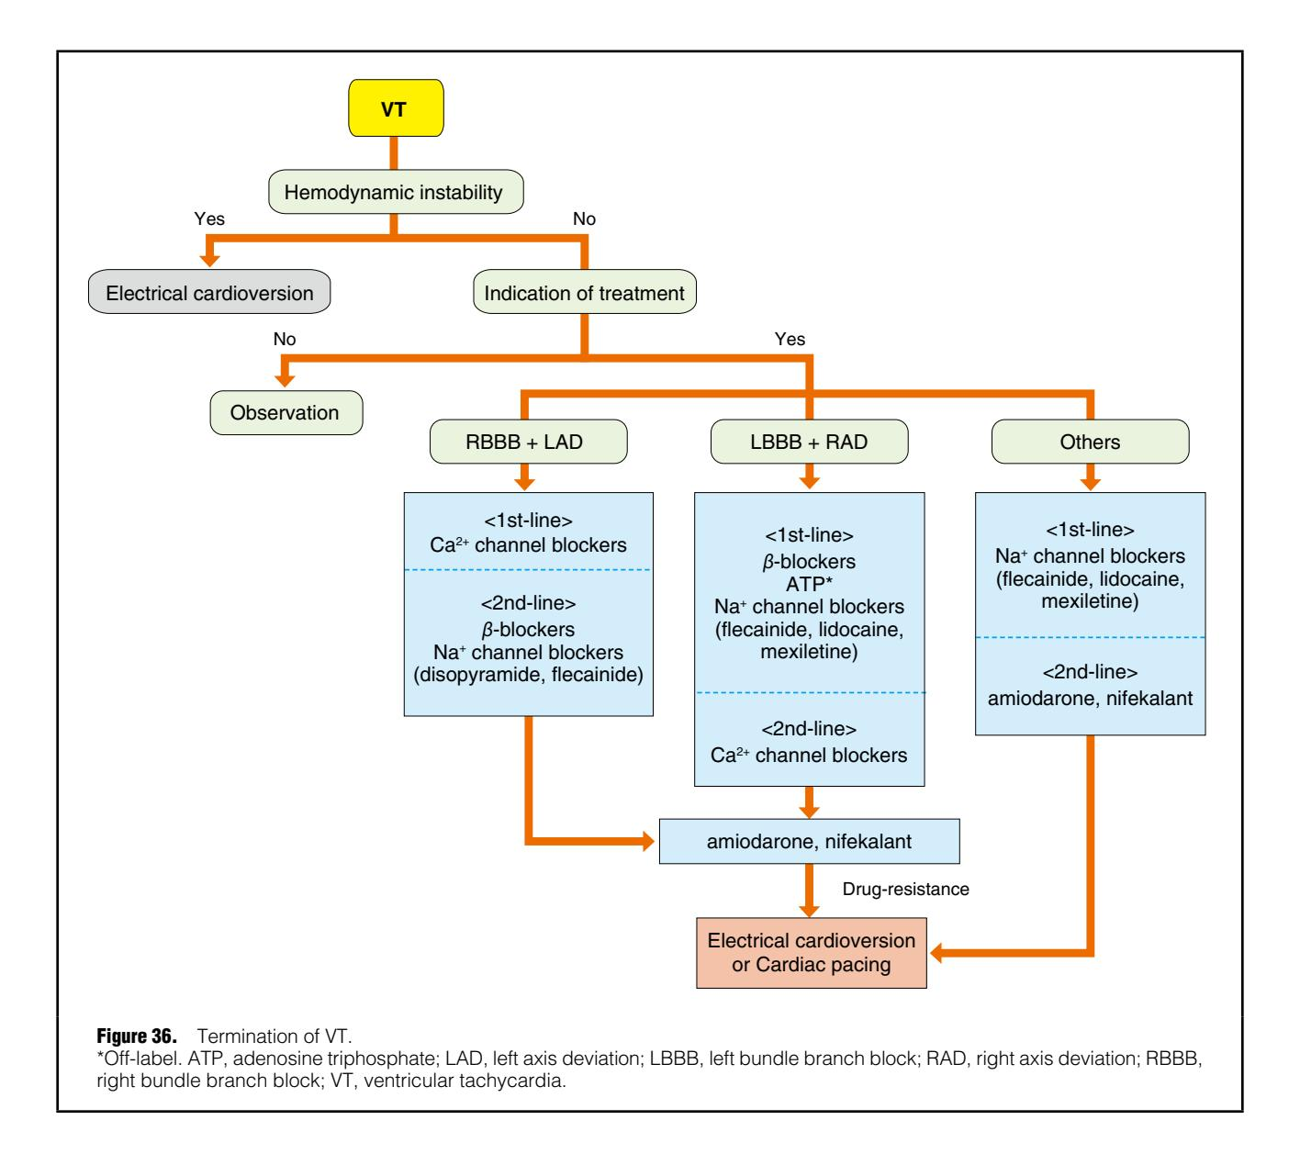
Hình: Flowchart quản lý lâm sàng VT, ưu tiên sốc điện chuyển nhịp cho bệnh nhân không ổn định huyết động [Figure 1]
---

5.7 Quản Lý VT Không Bền Bỉ (NSVT) [Figure 2]
Thuật toán dưới đây phác thảo quy trình chẩn đoán và quản lý cho bệnh nhân phát hiện tình cờ NSVT, tập trung vào phân tầng nguy cơ:
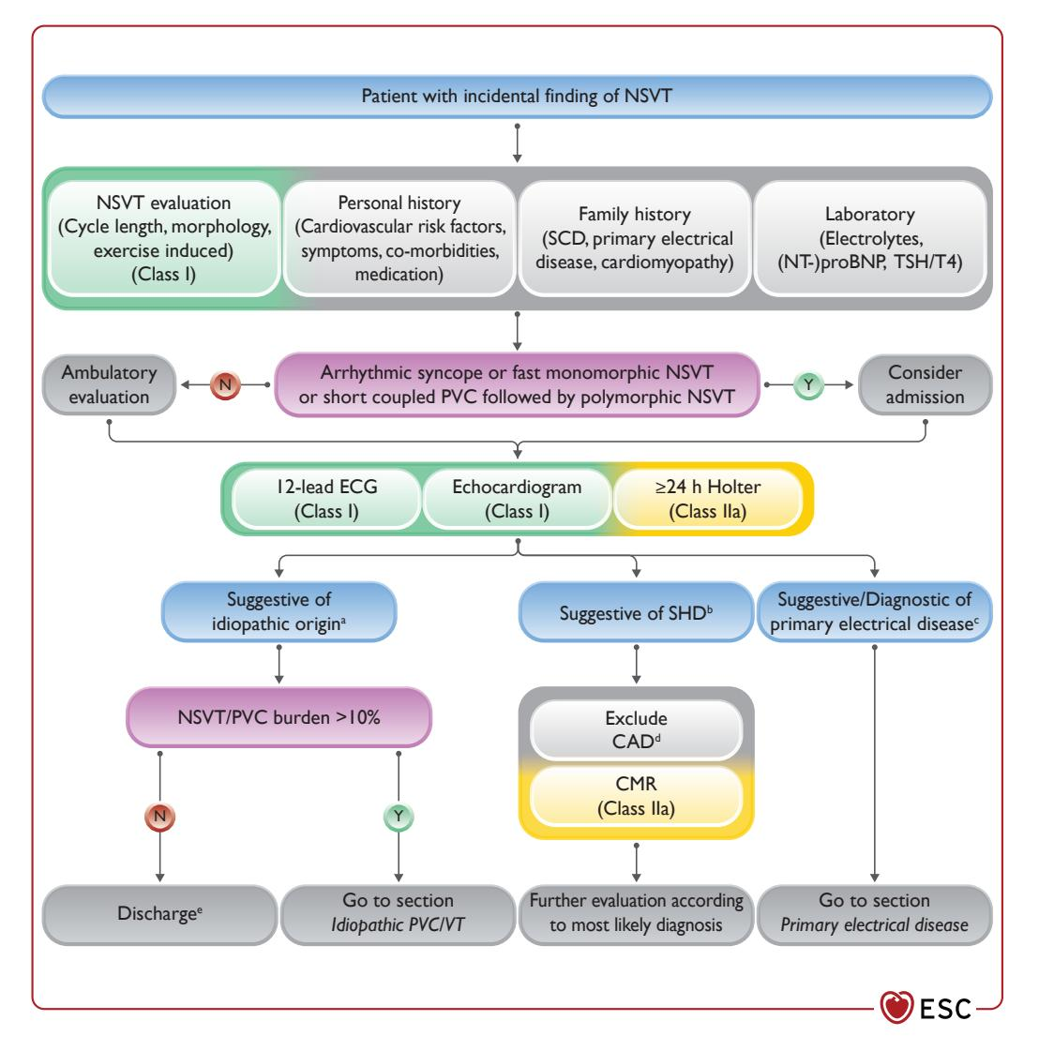
Hình: Flowchart chẩn đoán và quản lý NSVT phát hiện tình cờ, tập trung phân tầng nguy cơ [Figure 2]
---

5.8 Hình Thái ECG của VT [Figure 3]
Hình dưới đây so sánh hai ECG 12 chuyển đạo (A và B) minh họa các hình thái khác nhau của nhịp nhanh phức bộ rộng, gợi ý cao VT:
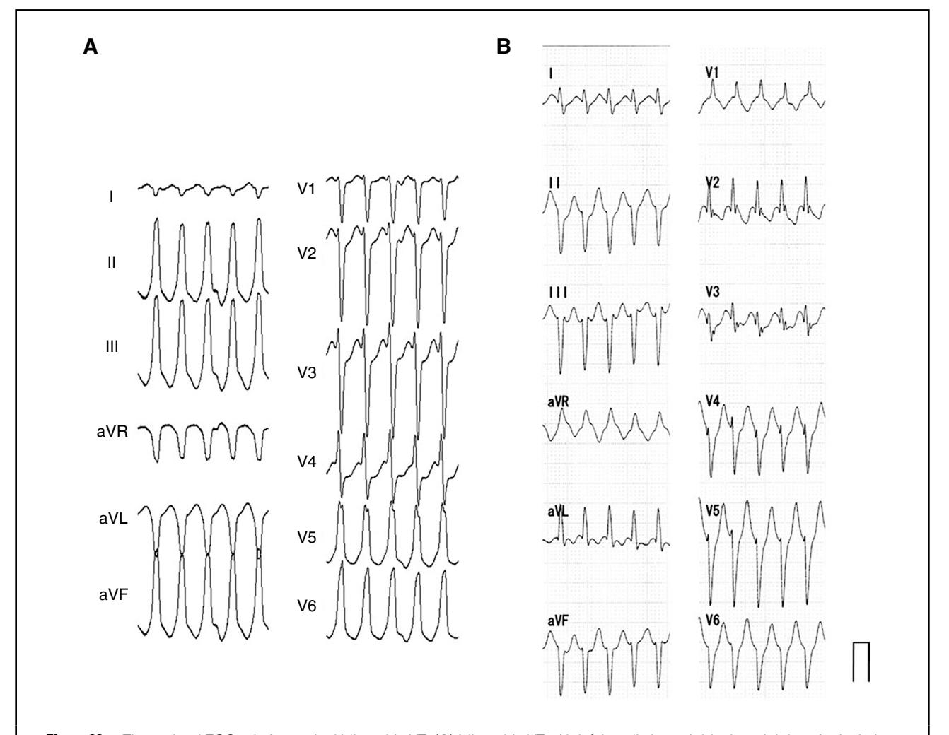
Hình: So sánh hai ECG 12 chuyển đạo minh họa các hình thái khác nhau của nhịp nhanh phức bộ rộng, gợi ý cao VT [Figure 3]
---

5.9 Xử Trí Cấp TdP trong Hội Chứng QT Dài [Figure 4]
Thuật toán dưới đây phác thảo chiến lược xử trí cấp cho TdP ở bệnh nhân hội chứng QT dài, nhấn mạnh sốc điện chuyển nhịp cho VF và magnesium sulfate IV cho TdP tái phát:
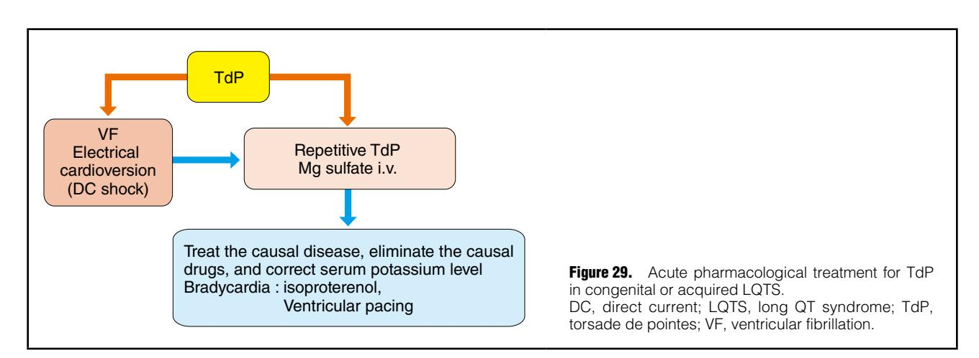
Hình: Flowchart xử trí cấp TdP trong hội chứng QT dài, nhấn mạnh sốc điện cho VF và magnesium sulfate IV cho TdP tái phát [Figure 4]
---

5.10 Điểm Mấu Chốt Lâm Sàng (Key Takeaways)
- BCT luôn được coi là VT trong bối cảnh cấp cứu — điều trị sai có thể gây tử vong [2]
- Bệnh nhân có tiền sử nhồi máu cơ tim + nhịp nhanh phức bộ rộng gần như luôn là VT [11]
- Khi nghi ngờ, hãy điều trị mọi nhịp nhanh phức bộ rộng như VT [11]
- TdP cần magnesium sulfate IV — sốc điện chuyển nhịp có thể không ngăn tái phát [1][5]
- Tránh thuốc kéo dài QT trong TdP — có thể thúc đẩy loạn nhịp [1]
- Amiodarone phải truyền qua tĩnh mạch trung tâm — nguy cơ viêm tĩnh mạch huyết khối và tổn thương mô nếu thoát mạch [8]
- Không có vai trò thuốc chống loạn nhịp thường quy cho bệnh nhân sau VT/VF do bệnh tim thiếu máu cục bộ — ưu tiên ICD + điều trị tối ưu suy tim [8]
- Khám nghiệm tử thi phân tử có thể chẩn đoán ~50% trường hợp đột tử do nghi ngờ hội chứng loạn nhịp di truyền [6]
---

Bài Giảng Y Khoa Chi Tiết: Các Rối Loạn Nhịp Tim *(tiếp theo)*
---

Phần 6: Các Hội Chứng Loạn Nhịp Di Truyền (Inherited Arrhythmia Syndromes)

6.1 Đại Cương [8]
Các hội chứng loạn nhịp di truyền (channelopathies) là nhóm bệnh di truyền đặc trưng bởi chức năng bất thường của các kênh protein trong màng tế bào cơ tim, điều hòa dòng ion tạo điện thế màng nghỉ và điện thế hoạt động [8].
Các hội chứng chính [8]:
- Hội chứng QT dài (Long QT Syndrome - LQTS)
- Hội chứng QT ngắn (Short QT Syndrome)
- Hội chứng tái cực sớm (Early Repolarization Syndrome)
- Hội chứng Brugada (Brugada Syndrome)
- VT đa dạng do catecholamine (Catecholaminergic Polymorphic VT - CPVT)
Đặc điểm chung [8]:
- Ngoại trừ CPVT, mỗi bệnh đều có bất thường đặc trưng trên ECG nghỉ
- Mỗi bệnh có thể biến chứng thành loạn nhịp thất nhanh và đột tử
- β-blocker giảm khả năng loạn nhịp trong LQTS và CPVT
- Nhiều thuốc kéo dài QT và chống chỉ định ở bệnh nhân LQTS
- Thuốc chống loạn nhịp Class I và nhiều thuốc khác chống chỉ định trong hội chứng Brugada
- Hầu hết bệnh nhân có ngất, ngừng tim hoặc loạn nhịp thất tự phát: cân nhắc ICD
---

6.2 Hội Chứng QT Dài (Long QT Syndrome - LQTS) [8]
Đặc điểm:
- Kéo dài khoảng QT trên ECG nghỉ
- Nguy cơ xoắn đỉnh (TdP) và đột tử
- β-blocker là nền tảng điều trị — giảm khả năng loạn nhịp
- Chống chỉ định: Nhiều thuốc kéo dài QT
Các biến thể di truyền:
- Hội chứng Jervell và Lange-Nielsen: LQTS + điếc thần kinh giác quan — phát hiện qua khám lâm sàng [6]
- Hội chứng Romano-Ward: LQTS không kèm điếc
---

6.3 Hội Chứng Brugada (Brugada Syndrome) [8]
Đặc điểm:
- Bất thường ECG đặc trưng: Hình ảnh block nhánh phải (RBBB) + ST chênh lên ở chuyển đạo trước tim phải (V1-V3)
- Nguy cơ VT/VF và đột tử
- Chống chỉ định: Thuốc chống loạn nhịp Class I và nhiều thuốc khác
---

6.4 VT Đa Dạng Do Catecholamine (CPVT) [8]
Đặc điểm:
- ECG nghỉ bình thường — không có bất thường đặc trưng
- Loạn nhịp thất do gắng sức hoặc stress cảm xúc (kích thích catecholamine)
- β-blocker là nền tảng điều trị
---

Phần 7: Loạn Nhịp Trong Bệnh Cơ Tim (Arrhythmias in Cardiomyopathies)

7.1 Đại Cương [2]
Theo hướng dẫn mới của ESC về quản lý bệnh cơ tim, các đặc điểm loạn nhịp và điện sinh lý đóng vai trò trung tâm trong chẩn đoán và phân tầng nguy cơ của bệnh cơ tim [2].
Các đặc điểm chính cần chú ý [2]:
- Tiền sử gia đình (family history) — yếu tố quan trọng
- Đặc điểm ECG và điện sinh lý — giúp phân biệt các loại bệnh cơ tim
- Lựa chọn điều trị phụ thuộc vào loại bệnh cơ tim và biểu hiện loạn nhịp
Các lựa chọn điều trị chính [2]:
- Kiểm soát tần số (rate control)
- Phân tầng nguy cơ — thảo luận thuốc chống loạn nhịp (AAD) và triệt đốt (ablation)
- ICD therapy — cân nhắc AAD/ablation
- CRT (Cardiac Resynchronization Therapy) — cho bệnh nhân suy tim có QRS rộng
- OAC (Oral Anticoagulation) — cho bệnh nhân có rung nhĩ
---

7.2 Bệnh Cơ Tim Phì Đại (Hypertrophic Cardiomyopathy - HCM) [1]

7.2.1 Đặc Điểm Loạn Nhịp
- Loạn nhịp thất tái phát là biến chứng quan trọng
- Ngừng tim có thể xảy ra — cần đánh giá nguy cơ đột tử

7.2.2 Quản Lý Loạn Nhịp và Phòng Ngừa Đột Tử [1]
Nguyên tắc chính:
- ICD là liệu pháp được khuyến cáo cho bệnh nhân có loạn nhịp thất tái phát hoặc ngừng tim [1]
- Phân tầng nguy cơ chính xác là rất quan trọng — các can thiệp ICD phù hợp thường xảy ra hơn 10 năm sau khi cấy ghép, nhấn mạnh tầm quan trọng của việc xác định đúng bệnh nhân có nguy cơ cao [1]
Loạn nhịp thất bền bỉ đơn dạng (Sustained Monomorphic VT) [1]:
- Là loạn nhịp được ghi nhận phổ biến nhất ở bệnh nhân mang ICD
- Có thể điều trị thành công bằng liệu pháp chống nhịp nhanh (antitachycardia pacing - ATP)
Khi thuốc không hiệu quả hoặc chống chỉ định [1]:
- Triệt đốt qua catheter (transcatheter ablation) có thể được cân nhắc
Lưu ý về thuốc [1]:
- Một số thuốc (ví dụ: thuốc cải thiện dung nạp gắng sức và giảm tắc nghẽn đường ra thất trái) cho thấy kết quả hứa hẹn
- Tuy nhiên, tác động lên đột tử vẫn chưa chắc chắn — không thay thế ICD cho bệnh nhân nguy cơ cao
---

7.3 Bệnh Cơ Tim Thất Phải Loạn Nhịp (Arrhythmogenic Right Ventricular Cardiomyopathy - ARVC) [Figure 1]
Đặc điểm chẩn đoán đa phương thức:
Hình dưới đây minh họa đánh giá chẩn đoán đa phương thức của ARVC, bao gồm ECG, lập bản đồ điện sinh lý và MRI tim:
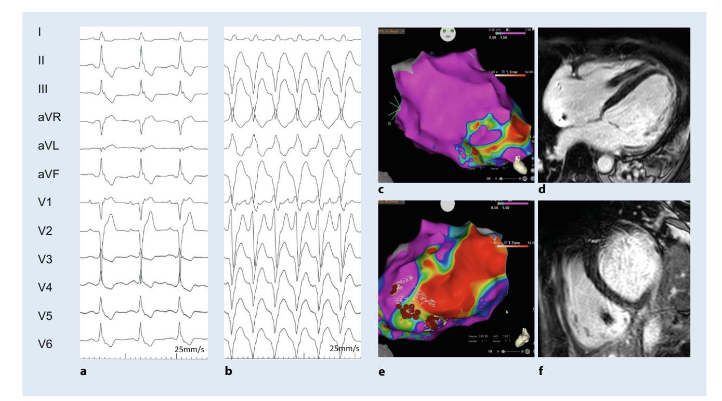
Hình: Đánh giá chẩn đoán đa phương thức của bệnh cơ tim thất phải loạn nhịp (ARVC) — ECG, lập bản đồ điện sinh lý và MRI tim [Figure 1]
Đặc điểm lâm sàng:
- Thay thế mỡ-xơ (fibrofatty replacement) của cơ tim thất phải
- Loạn nhịp thất — thường do gắng sức
- Nguy cơ đột tử — đặc biệt ở vận động viên trẻ
Dấu hiệu thể chất đặc biệt [6]:
- Tóc len và sừng hóa lòng bàn chân → bệnh Naxos (dạng ARVC di truyền lặn)
---

7.4 Đánh Giá Đa Phương Thức VT trong Bệnh Cơ Tim [Figure 2]
Hình dưới đây minh họa quy trình đánh giá đa phương thức cho VT, bao gồm ECG 12 chuyển đạo, lập bản đồ điện sinh lý 3D và MRI tim cho thấy sẹo cơ tim:
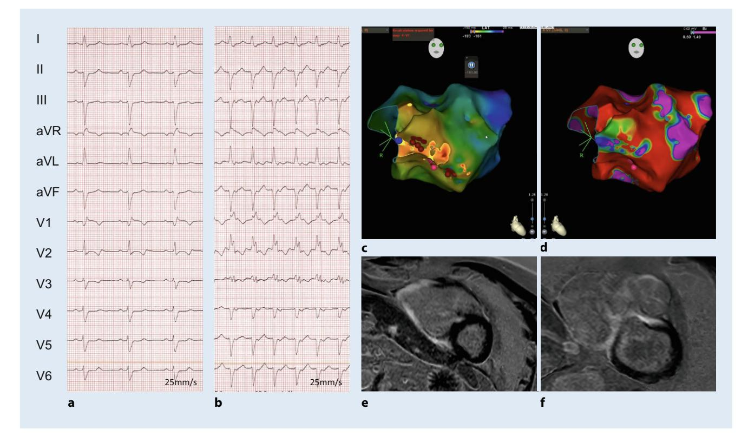
Hình: Quy trình đánh giá đa phương thức cho VT — ECG 12 chuyển đạo, lập bản đồ điện sinh lý 3D và MRI tim cho thấy sẹo cơ tim [Figure 2]
---

Phần 8: Điều Trị Dược Lý Chống Loạn Nhịp (Antiarrhythmic Drug Therapy)

8.1 Nguyên Tắc Chung [6]
Mục tiêu điều trị [6]:
- Kiểm soát tần số và mức độ nghiêm trọng của loạn nhịp
- Duy trì nhịp xoang khi có thể
Lưu ý quan trọng [6]:
- Nhiều thuốc chống loạn nhịp có hiệu quả hạn chế và độc tính quan trọng
- Nhiều loạn nhịp hiện nay có thể chữa khỏi bằng triệt đốt qua catheter
- Thiết bị cấy ghép (máy tạo nhịp vĩnh viễn và ICD) ngày càng đóng vai trò quan trọng
- Trong nhiều trường hợp, thuốc chống loạn nhịp có vai trò bổ trợ (adjunctive role)

8.2 Phân Loại Singh-Vaughan Williams [6]
Thuốc chống loạn nhịp được phân nhóm theo tác dụng điện sinh lý ở mức tế bào:
Nhóm | Cơ Chế | Ví Dụ
Class I | Chẹn kênh Natri | Quinidine, Lidocaine, Flecainide
Class II | Chẹn β-adrenergic | Metoprolol, Bisoprolol
Class III | Kéo dài tái cực | Amiodarone, Sotalol
Class IV | Chẹn kênh Canxi | Verapamil, Diltiazem

Phân loại thay thế [6]: Thuốc chống loạn nhịp có thể được phân loại theo vị trí tác dụng chính trong tim (main sites of action within the heart).
---

8.3 Điều Trị Thuốc Ở Bệnh Nhân Mang ICD [5]

8.3.1 Vai Trò của Thuốc Bổ Trợ
ICD là lựa chọn chính để phòng ngừa đột tử và điều trị VT bền bỉ ở bệnh nhân suy tim sung huyết và rối loạn chức năng thất [5].
Lý do dùng thuốc bổ trợ [5]:
- Sốc ICD gây đau đớn và có thể gây suy giảm tâm lý đáng kể (significant psychological distress)
- Thuốc chống loạn nhịp thường được kê để giảm tần suất sốc
- Rối loạn nhịp nhĩ thường gặp ở bệnh nhân suy tim mang ICD — thuốc chống loạn nhịp thường được dùng để phòng ngừa loạn nhịp nhĩ

8.3.2 Tương Tác Thuốc-ICD [5]
⚠️ Cần cân nhắc các tương tác tiềm ẩn:
Tương tác | Mô tả
Tăng ngưỡng khử rung (Defibrillation threshold) | Thuốc chẹn kênh Natri (Class I) có thể làm tăng ngưỡng khử rung
Giảm ngưỡng khử rung | Thuốc Class III thuần túy (pure class III) ít có khả năng làm tăng và có thể giảm năng lượng khử rung cần thiết
Ảnh hưởng ngưỡng tạo nhịp | Hiếm khi bị ảnh hưởng
Kéo dài chu kỳ VT | Thuốc chống loạn nhịp thường kéo dài chu kỳ VT — có thể cần thay đổi vùng phát hiện được lập trình
Nhịp chậm xoang / block AV | Thuốc chống loạn nhịp có thể gây nhịp chậm xoang hoặc làm nặng thêm dẫn truyền AV — tăng nhu cầu tạo nhịp nhĩ và/hoặc thất

8.3.3 Thuốc Thường Dùng [5]
Amiodarone và sotalol là thuốc được sử dụng phổ biến nhất như thuốc bổ trợ cho ICD [5].
Bằng chứng từ các thử nghiệm lâm sàng:
Thử nghiệm | Thiết kế | Kết quả chính
Pacifico et al. [5] | RCT 302 bệnh nhân có loạn nhịp bền bỉ trước đó + ICD dự phòng thứ phát; sotalol (160-320 mg/ngày) vs placebo | Sotalol giảm 48% điểm cuối chính (tử vong do mọi nguyên nhân hoặc sốc đầu tiên do mọi nguyên nhân). Tần suất sốc giảm đáng kể: 1.43 ± 3.53 sốc/năm (sotalol) vs 3.89 ± 10.65 sốc/năm (placebo)
OPTIC Trial [5] | So sánh: β-blocker đơn thuần, sotalol, amiodarone + β-blocker | Sotalol và đặc biệt amiodarone + β-blocker giảm đáng kể tần suất sốc — cả sốc phù hợp và không phù hợp
Kowey et al. (celivarone) [5] | Nghiên cứu phase II về celivarone (dẫn xuất không iod của amiodarone) ở bệnh nhân ICD | Celivarone không có tác dụng đáng kể lên tần suất sốc ICD hoặc tử vong. Nhóm amiodarone có ít sốc ICD hơn nhưng tử vong cao hơn

8.3.4 Khuyến Cáo Thực Hành [5]
Cho đến khi có dữ liệu xác định hơn về giá trị của thuốc bổ trợ, có vẻ hợp lý để giới hạn liệu pháp này cho bệnh nhân có các đợt triệu chứng thường xuyên [5].
---

Phần 9: Quản Lý Rung Nhĩ (Atrial Fibrillation Management)

9.1 Chiến Lược Kiểm Soát Nhịp (Rhythm Control) [3]

9.1.1 Triệt Đốt Lặp Lại (Repeat Catheter Ablation)
Bằng chứng hiện tại [3]:
- Số lượng hạn chế các thử nghiệm ngẫu nhiên có thể hướng dẫn cách tiếp cận tối ưu cho triệt đốt lặp lại (ngoài việc tái cô lập tĩnh mạch phổi - PVs)
- Dữ liệu ngẫu nhiên cho thấy triệt đốt lặp lại vượt trội so với thuốc chống loạn nhịp trong điều trị AF tái phát sau triệt đốt lần đầu

9.1.2 Thuốc Chống Loạn Nhịp Sau Triệt Đốt [3]
- Tái phát AF sau triệt đốt có thể được điều trị thành công bằng thuốc chống loạn nhịp — ngay cả khi các thuốc này có thể không hiệu quả trước triệt đốt
- Thuốc chống loạn nhịp có liên quan đến giảm loạn nhịp nhĩ tái phát ở những người đã trải qua triệt đốt trước đó
- Các nghiên cứu khác cho thấy sử dụng liệu pháp chống loạn nhịp trước đó không hiệu quả có thể hiệu quả sau triệt đốt

9.1.3 Kết Hợp Triệt Đốt + Thuốc [3]
Kiểm soát nhịp tối ưu thường đòi hỏi cách tiếp cận kết hợp giữa triệt đốt qua catheter và thuốc chống loạn nhịp bổ trợ, đặc biệt ở bệnh nhân AF bền bỉ kéo dài (long-standing persistent AF) hoặc bệnh nhân có bệnh cơ nhĩ tiến triển (advanced atrial myopathies) [3].

9.1.4 Liệu Pháp Chống Loạn Nhịp Ngắn Hạn Sau Triệt Đốt [3]
- Nhiều thử nghiệm lâm sàng đã chứng minh hiệu quả và an toàn của liệu pháp chống loạn nhịp ngắn hạn (3-6 tháng sau triệt đốt) trong việc ngăn ngừa:
- Tái phát AF
- Triệu chứng
- Sốc điện chuyển nhịp
- Nhập viện sau triệt đốt
---

9.2 Kiểm Soát Nhịp trong Suy Tim (Rhythm Control in Heart Failure) [3]
Bảng 27 — Các thử nghiệm ngẫu nhiên về kiểm soát nhịp trong suy tim [3]:
Thử nghiệm | Thiết kế chính
AATAC | Triệt đốt vs Amiodarone cho AF ở bệnh nhân suy tim sung huyết + ICD/CRTD
AMICA | Quản lý AF trong suy tim sung huyết với triệt đốt
ARC-HF | Triệt đốt qua catheter vs kiểm soát tần số trong AF bền bỉ ở suy tim mạn
CABANA | Triệt đốt qua catheter vs thuốc chống loạn nhịp cho AF
CAMERA MRI | Triệt đốt vs kiểm soát tần số bằng thuốc trong AF và rối loạn chức năng tâm thu — RCT hướng dẫn MRI
CAMTAF | Triệt đốt qua catheter vs điều trị nội khoa cho AF trong suy tim
CASTLE-AF | Triệt đốt vs liệu pháp thông thường ở bệnh nhân rối loạn chức năng thất trái và AF

Ý nghĩa lâm sàng: Các thử nghiệm này cung cấp bằng chứng quan trọng về vai trò của triệt đốt AF ở bệnh nhân suy tim — một nhóm bệnh nhân có gánh nặng loạn nhịp cao và tiên lượng xấu hơn.
---

Phần 10: Quản Lý Nhịp Nhanh Phức Bộ Rộng Bền Bỉ (Sustained Wide-Complex Tachycardia) [5]
Hình dưới đây minh họa thuật toán quản lý nhịp nhanh phức bộ rộng bền bỉ:
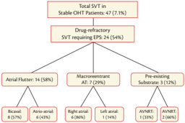
Hình: Thuật toán quản lý nhịp nhanh phức bộ rộng bền bỉ — phân tầng theo tình trạng huyết động [Figure 3]
Nguyên tắc quản lý [5]:
- Bệnh nhân không ổn định huyết động: Sốc điện chuyển nhịp đồng bộ ngay lập tức
- Bệnh nhân ổn định: Cân nhắc chuyển nhịp hóa học (amiodarone, lidocaine) hoặc sốc điện chuyển nhịp
- Bệnh nhân có ICD: Liệu pháp chống nhịp nhanh (ATP) có thể được sử dụng
---

Phần 11: Tổng Kết và Điểm Mấu Chốt Lâm Sàng

11.1 Bảng Tóm Tắt Các Loại Loạn Nhịp Chính
Loạn nhịp | Đặc điểm ECG | Xử trí chính
Nhịp chậm xoang | P bình thường, < 60 bpm | Không cần điều trị nếu không triệu chứng
Block AV độ I | PR > 200 ms | Theo dõi
Block AV Mobitz I | PR kéo dài dần | Theo dõi nếu không triệu chứng
Block AV Mobitz II | PR không đổi, QRS rộng | Máy tạo nhịp vĩnh viễn
Block AV độ III | Phân ly nhĩ-thất | Máy tạo nhịp (tạm thời → vĩnh viễn)
AF | Không P, nhịp không đều | Kiểm soát tần số/nhịp + chống đông
Cuồng động nhĩ | Sóng F răng cưa, 250-350 bpm | Kiểm soát tần số + chống đông
AVNRT/AVRT | QRS hẹp, đều, 150-250 bpm | Nghiệm pháp vagal → adenosine → ablation
VT | QRS rộng, > 100 bpm | Sốc điện nếu không ổn định; amiodarone/lidocaine nếu ổn định
TdP | VT đa dạng, QT dài | Magnesium sulfate IV + tăng tần số thất
VF | Hoạt động điện hỗn loạn | Sốc điện khử rung ngay lập tức

11.2 Điểm Mấu Chốt Lâm Sàng (Key Takeaways)
- BCT luôn được coi là VT trong bối cảnh cấp cứu — điều trị sai có thể gây tử vong [2]
- ICD là liệu pháp được khuyến cáo cho bệnh nhân HCM có loạn nhịp thất tái phát hoặc ngừng tim [1]
- Phân tầng nguy cơ chính xác là rất quan trọng — can thiệp ICD phù hợp thường xảy ra > 10 năm sau cấy ghép [1]
- Amiodarone và sotalol là thuốc bổ trợ phổ biến nhất cho ICD — giảm tần suất sốc [5]
- Thuốc Class I có thể tăng ngưỡng khử rung — cần cân nhắc tương tác thuốc-ICD [5]
- Kiểm soát nhịp tối ưu thường cần kết hợp triệt đốt + thuốc chống loạn nhịp — đặc biệt ở AF bền bỉ kéo dài [3]
- Thuốc chống loạn nhịp trước đó không hiệu quả có thể hiệu quả sau triệt đốt [3]
- Giới hạn thuốc bổ trợ ICD cho bệnh nhân có đợt triệu chứng thường xuyên — cho đến khi có dữ liệu xác định hơn [5]
- Channelopathies có chống chỉ định thuốc đặc hiệu — LQTS tránh thuốc kéo dài QT; Brugada tránh Class I [8]
---
Bài giảng được tạo bởi AI dựa trên tổng hợp bằng chứng từ các tài liệu y khoa được truy xuất. Nội dung mang tính tham khảo giáo dục; cần đối chiếu với hướng dẫn lâm sàng hiện hành và áp dụng phán đoán lâm sàng cho từng bệnh nhân cụ thể.
References:
[1] https://www.medsci.cn/guideline/show_article.do?id=97bda1c00a33e4c8
[2] https://dx.doi.org/10.1007/s00399-023-00975-y
[3] https://dx.doi.org/10.1161/CIR.0000000000001193
[4] Mayo Clinic Internal Medicine Board Review[M]. 11th ed. Oxford: Oxford University Press; 2016.
[5] Domanski MJ. Oxford Textbook of Advanced Heart Failure and Cardiac Transplantation[M]. Oxford: Oxford University Press; 2016.
[6] Roger Walker, Cate Whittlesea. Clinical Pharmacy and Therapeutics[M/OL]. 5th ed.. Edinburgh: Elsevier; 2012.

